Commission des Outils d’Évaluation
pour les Humanités Générales et Technologiques

Mathématiques
« Résoudre un problème » dans le domaine « grandeurs et fonctions »

Chambre d’hôtel
Deuxième degré, troisième année

Mathématiques
Résoudre un problème
Chambre d’hôtel
Document(s) pour l’élève

Consigne
Dans un ancien bâtiment industriel constitué de plusieurs étages en plateau, un hôtelier veut aménager des chambres de forme carrée. Il rencontre son architecte. A l’aide d’un croquis simplifié, il lui impose l’organisation de la chambre et les contraintes suivantes :

Croquis  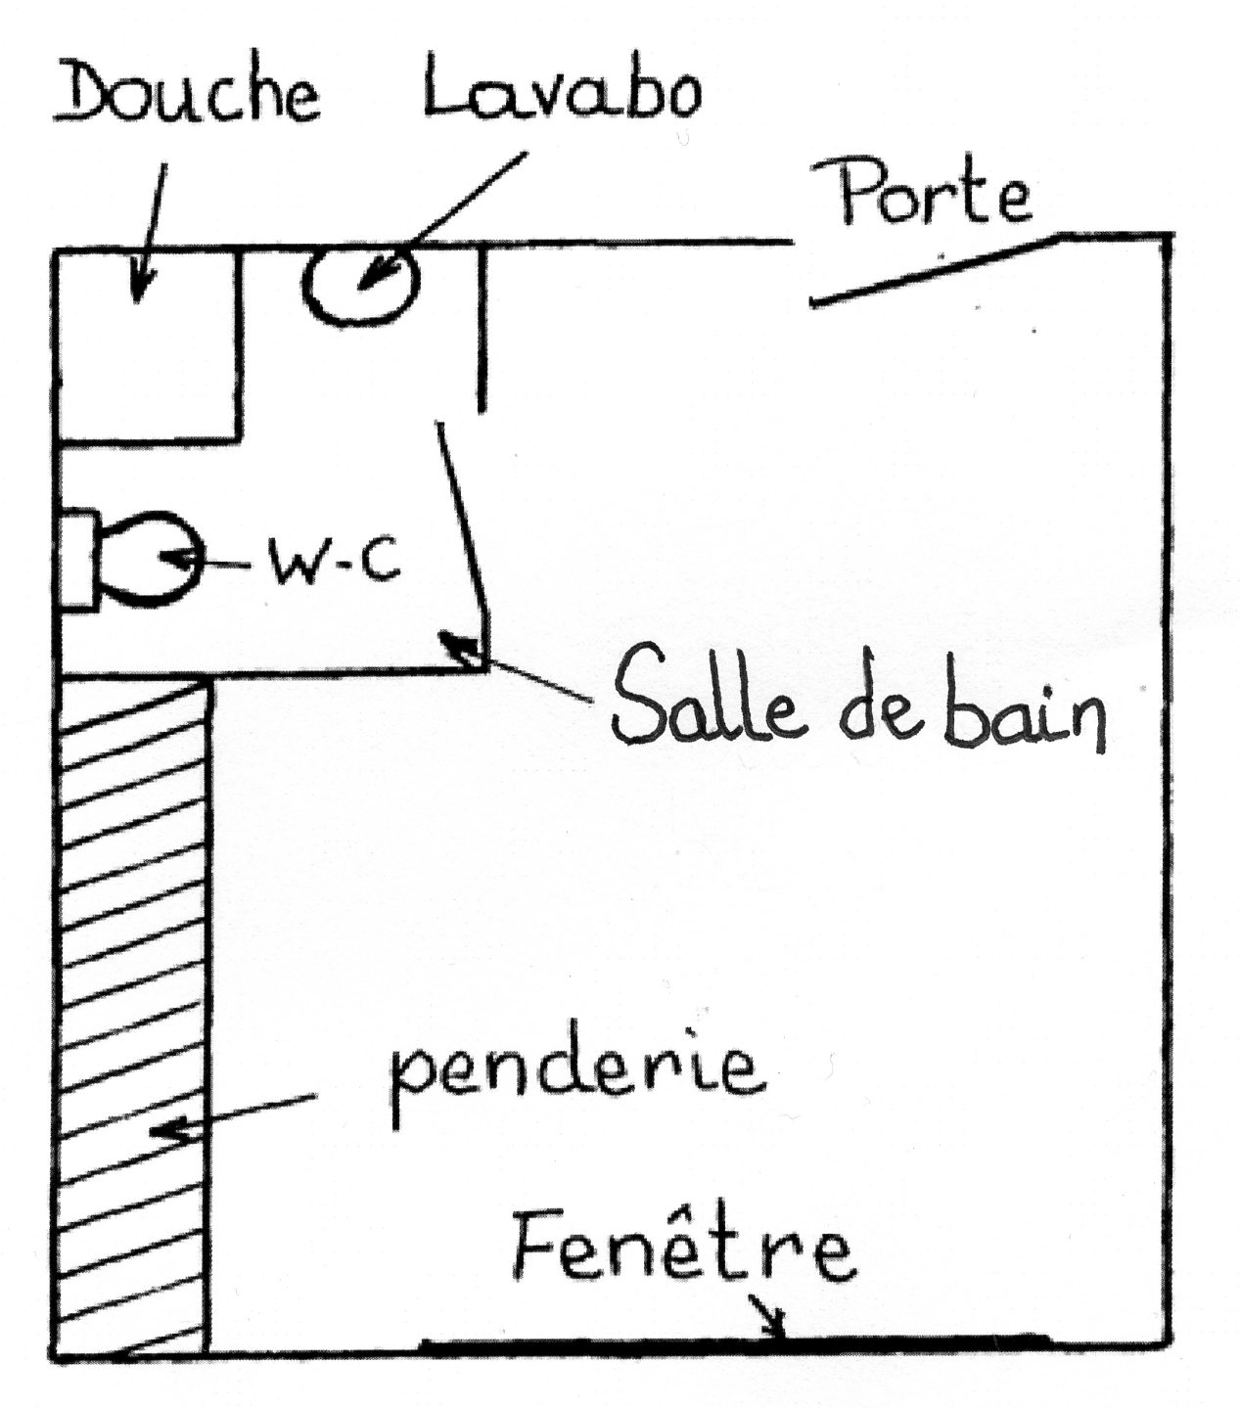 | Contraintes  - salle de bain de forme carrée,  - penderie : 3 m x 0,6 m,  - superficie de la chambre hors salle de bain : 24 m².

Détermine, en montrant la démarche suivie, les longueurs du côté de la chambre et du côté de la salle de bain.
Exprime tes résultats par une phrase cohérente.
Ta copie doit être soignée et ta démarche doit faire apparaitre une mise en équation.

Critères d’évaluation et pondération

Critères | Pondération
Traduction des données | /2
Construction ou choix de l’outil et/ou de la méthode de résolution | /3
Utilisation de l’outil ou de la méthode de résolution | /3
Analyse et interprétation des résultats | /1
Qualité formelle de la production | /1
TOTAL | /10
Mathématiques
Résoudre un problème
Chambre d’hôtel
Document(s) pour le professeur

Famille de tâches : « Résoudre un problème » dans le domaine « grandeurs et fonctions ».
Titre : Chambre d’hôtel.
Public cible : Deuxième degré, troisième année.
Epreuve : voir le(s) document(s) pour l’élève.
Préalables à l’épreuve
Prérequis : les produits remarquables, résolution d’une équation du premier degré à une inconnue.
Modalités de passation
Durée de l’épreuve : 30 minutes.
Forme du produit attendu : écrit.

Compétences, savoirs et savoir-faire évalués dans le cadre cette épreuve

- Compétences du référentiel

Appliquer, analyser, résoudre des problèmes

Organiser une suite d’opérations conduisant à la résolution d’un problème (p. 16)

Interpréter le résultat des calculs en les replaçant dans le contexte du problème (p.16)

Présenter les résultats oralement ou par écrit dans une expression claire, concise, exempte d’ambiguïté. (p.16)

Représenter, modéliser

Traduire une situation en langage mathématique sous forme d’équation, d’inéquation ou d’autres formes de conditions (p.17)

- SAVOIRS ET SAVOIR-FAIRE

Savoir, connaître, définir

Les propriétés des opérations fondamentales sur les nombres et les formes littérales (p.14)

Les propriétés de compatibilité des opérations avec les égalités, les inégalités () (p.14)

Les propriétés des opérations sur les polynômes, incluant celles relatives à l’égalité et à la factorisation (p.14)

Calculer (déterminer, estimer, approximer)

L’ensemble des solutions d’une équation, d’une inéquation (p.15)

L’ensemble des solutions d’un système de n équations linéaires (p.15)

Critères, indicateur, niveaux de maîtrise et pondération
Critères | Indicateurs | Pondération proposée
 |  | Indicateurs | Critères
Traduction des données | Annotation du dessin (point acquis en cas de non annotation mais traduction correcte des données).  Choix d’une ou de deux inconnues (mesure de la longueur d’un côté de la salle de bain et/ou mesure de la longueur d’un côté de la chambre). Ce choix peut être implicite. | /1  /1 | / 2
Construction ou choix de l’outil et/ou de la méthode de résolution | Mise en équation(s) | /3 | /3
Utilisation de l’outil ou de la méthode de résolution | Résolution de l’équation ou du système d’équations.  (les points sont acquis lorsque l’élève a trouvé la valeur d’une inconnue au moins) | /3 | /3
Analyse et interprétation des résultats | Formulation de la solution dans un français correct.  Si les résultats sont faux mais en relation avec les calculs :  1 s’ils sont plausibles  1 s’ils ne sont pas plausibles mais que l’élève l’a relevé  0 sinon | /1 | /1
Qualité formelle de la production | Utilisation de notations mathématiques correctes  Structuration de la démarche | /0,5  /0,5 | /1
TOTAL |  |  | /10

Construire des épreuves d’évaluation appartenant à la même famille
La présente épreuve de la famille de tâches « résoudre un problème » dans le domaine « grandeurs et fonctions » doit sa spécificité à :
- traduire une situation en langage mathématique,
- résoudre une ou des équations,
- justifier la solution choisie.
Pour rester dans la même configuration, et donc faire mobiliser par l’élève les mêmes ressources, le professeur ne peut changer ces 3 éléments. Par contre, il peut faire varier les paramètres suivants :
- le problème ne s’appuie pas sur une figure donnée,
- le problème peut faire intervenir d’autres figures géométriques.

